PENETAPAN INDIKATOR MUTU UNIT DI RSUD dr. MURJANI SAMPIT TAHUN 2018

NOMOR : /KPTS/KPMKP/P09/RSUD-DM/V/2018

SURAT KEPUTUSAN DIREKTUR RSUD dr. MURJANI SAMPIT

NOMOR : /KPTS/KPMKP/P09/RSUD-DM/V/2018

tentang

PENETAPAN INDIKATOR MUTU UNIT DI RSUD dr. MURJANI SAMPIT TAHUN 2018

|  |  |  |  |  |
| --- | --- | --- | --- | --- |
| Tindakan | Nama | Jabatan | Tanda Tangan | Tanggal |
| Disiapkan |  | Ketua Komite PMKP |  |  |
| Diperiksa |  | Wakil Direktur Pelayanan |  |  |
| Disetujui |  | Direktur |  |  |

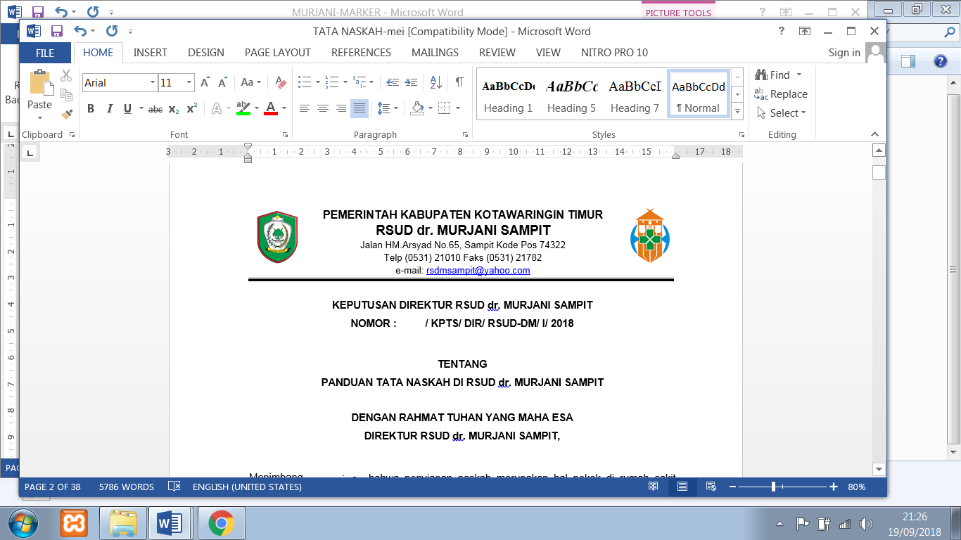

SURAT KEPUTUSAN DIREKTUR RSUD dr. MURJANI SAMPIT

NOMOR : /KPTS/KPMKP/P09/RSUD-DM/V/2018

tentang

PENETAPAN INDIKATOR MUTU UNIT DI RSUD dr. MURJANI SAMPIT TAHUN 2018

DIREKTUR RSUD dr. MURJANI SAMPIT

|  |  |  |  |
| --- | --- | --- | --- |
| MENIMBANG  MENGINGAT | :  : | 1.  2.  3.  4.  1.  2.  3.  4.  5.  6.  7. | bahwa rumah sakit sebagai salah satu sarana kesehatan yang memberikan pelayanan kesehatan kepada masyarakat memiliki peran yang sangat strategis dalam mempercepat peningkatan derajat kesehatan masyarakat;  bahwa setiap rumah sakit berkewajiban membuat, melaksanakan, dan menjaga standard mutu pelayanan kesehatan sebagai acuan dalam melayani pasien;  bahwa setiap unit kerja rumah sakit wajib membuat indikator mutu pelayanan untuk untuk dipergunakan dalam penilaian mutu unit kerja:  bahwa indikator mutu unit kerja rumah sakit perlu ditetapkan dalam rangka peningkatan mutu dan keselamatan pasien;  Undang-Undang Republik Indonesia Nomor 23 tahun 1992 tentang Pokok-Pokok Kesehatan;  Undang-Undang Republik Indonesia Nomor 44 tahun 2009 tentang Rumah Sakit;  Peraturan Menteri Kesehatan Republik Indonesia Nomor 11 Tahun 2017 tentang Keselamatan Pasien;  Keputusan Menteri Kesehatan Republik Indonesia Nomor 129 Tahun 2008, tentang Standar Pelayanan Minimal Rumah Sakit;  Keputusan Kepala Dinas Kesehatan Provinsi Kalimantan Tengah Nomor 134 Tahun 2013, tentang Pemberian Ijin Operasional Tetap Kepada RSUD dr. Murjani Sampit;  Peraturan Bupati Kotawaringin Timur Nomor 10 Tahun 2011, tentang Tata Kelola Rumah Sakit Umum Daerah dr. Murjani Sampit.  Peraturan Bupati Kotawaringin Timur Nomor 29 Tahun 2011, tentang Standar Pelayanan Minimal Sakit Umum Daerah dr. Murjani Sampit. |
|  |  |  |  |

MEMUTUSKAN

|  |  |  |  |  |  |
| --- | --- | --- | --- | --- | --- |
| MENETAPKAN  KESATU  KEDUA  KETIGA  KEEMPAT  KELIMA | :  :  :  :  :  : | Penetapan Indikator Mutu Unit Di RSUD dr. Murjani Sampit Tahun 2018 sebagaimana tercantum dalam lampiran keputusan ini;  Direktur rumah sakit menetapkan pengukuran mutu unit kerja setelah menerima usulan dari kepala unit kerja;  Pengukuran indikator mutu di unit kerja pelayanan meliputi indikator mutu area klinis (IAK), indikator mutu area manajemen (IAM), indikator mutu penerapan sasaran keselamatan pasien (SKP) dan pelaksanaan Standar Pelayanan Minimal (SPM) RSUD dr. Murjani Sampit dilengkapi dengan profil indikator mutu unit kerja;  Pengukuran Indikator mutu di unit kerja non pelayanan meliputi indikator mutu manajemen (IAM).  Hasil pelaksanaan indikator mutu unit kerja harus dilaporkan unit kerja kepada Komite PMKP setiap 1 (satu) minggu sekali, kemudian dilanjutkan pelaporan dari Komite PMKP kepada Direktur setiap 3 (tiga) bulan sekali. | | | |
| Ditetapkan di  Tanggal | :  : | Sampit  Januari 2018 | |

|  |
| --- |
| Direktur  dr. DENNY MUDA PERDANA, Sp.Rad  Pembina Utama Muda  NIP. 19621121 199610 1 001 |

LAMPIRAN 1. SURAT KEPUTUSAN DIREKTUR RSUD dr. MURJANI SAMPIT

NOMOR : /KPTS/KPMKP/P09/RSUD-DM/V/2018

TANGGAL : MEI 2018

|  |  |  |  |  |  |
| --- | --- | --- | --- | --- | --- |
| No | Nama Indikator | Unit | Area Indikator | Jenis Indikator | Standar |
| 1 | Waktu tunggu pelayanan thorax foto ≤ 180 menit pada pasien rawat jalan dan rawat inap | Instalasi Radiologi | Klinis | Unit | 100% |
| 2 | Waktu tunggu hasil pelayanan labotarium ≤ 140 menit kimia darah & darah rutin pada pasien rawat inap | Instalasi Laboratorium | Klinis | Unit | 100% |
| 3 | Kejadian Reaksi Transfusi | Bank Darah,  Instalasi Hemodialisa | Klinis | Unit | ≤0,01%, |
| 4 | Waktu tunggu pelayanan resep obat jadi & racikan; < 30 menit untuk obat jadi, dan < 60 menit untuk obat racikan pada pasien rawat jalan | Instalasi Farmasi | Klinis | Unit | 100% |
| 5 | Angka Visite Dokter Spesialis Pada Pasien Baru < 24 Jam Pada Pasien Rawat Inap | Bagian Pelayanan Medik,  Instalasi Rawat Inap | Klinis | Unit | 100% |
| 6 | Angka kejadian pasien phlebitis pada pemasangan infus | Tim PPI | Klinis | Unit | < 5% |
| 7 | Tidak ada kesalahan dalam pemberian diet (tepat diet) | Instalasi Gizi | Klinis | Unit | 100% |
| 8 | Insiden terlepasnya jarum vena fistula intra dialisis | Instalasi  Hemodialisa | Klinis | Unit | 0% |
| 9 | Presentasi pasien HD 2 x seminggu dengan URR ≥ 80 % | Instalasi  Hemodialisa | Klinis | Unit | 100 % |
| 10 | Prosentase pasien HD dengan AVF / Cimino / AVG | Instalasi  Hemodialisa | Klinis | Unit | 80 % |

|  |  |  |  |  |  |
| --- | --- | --- | --- | --- | --- |
| No | Nama Indikator | Unit | Area Indikator | Jenis Indikator | Standar |
| 11 | Perawat pemberi layanan HD dengan sertifikat perawat mahir dialisis | Instalasi  Hemodialisa | Manajemen | Unit | 100% |
| 12 | Kejadian clothing durante HD | Instalasi  Hemodialisa | Manajemen | Unit | 0 % |
| 13 | Kejadian petugas tertusuk jarum | Instalasi  Hemodialisa | Manajemen | Unit | 0 % |
| 14 | Kepuasan pelanggan | Instalasi  Hemodialisa | Manajemen | Unit | ≥ 80% |
| 15 | Tingkat Kepuasan Perawat Dan Bidan | Bidang Keperawatan | Manajemen | Unit | ≥ 80% |
| 16 | Kelengkapan laporan persentase TB beresiko TB-HIV yang dikonseling | Instalasi Rawat Jalan | Manajemen | Unit | > 85% |
| 17 | Ketersediaan obat emergency untuk keperluan di ruang resusitasi IGD | Instalasi Farmasi | Manajemen | Unit | 100% |
| 18 | Pengembalian Rekam Medis lengkap dalam 24 jam pelayanan rawat inap | Rekam Medis | Manajemen | Unit | 100% |
| 19 | Demografi pasien dengan diagnosis klinik DHF | Rekam Medis | Manajemen | Unit | 100% |
| 20 | Prosentase Staf Di Area Rritis (UGD, ICU, NICU, HD) Yang Mendapat Pelatihan 20 Jam / Orang Per Tahun | Bagian Kepegawaian & Diklat | Manajemen | Unit | 90% |
| 21 | Cost Recovery Rate | Bagian Keuangan | Manajemen | Unit | > 40% |
| 22 | Pelaksanaan Standar Identifikasi Pasien Rawat Inap dengan Gelang Identitas | Instalasi Gawat Darurat  Instalasi Rawat Inap  Hemodialisa | SKP 1 | Unit | 100% |

|  |  |  |  |  |  |
| --- | --- | --- | --- | --- | --- |
| No | Nama Indikator | Unit | Area Indikator | Jenis Indikator | Standar |
| 23 | Verbal order ditandatangani dokter dalam 24 jam | Instalasi Rawat Inap | SKP 2 | Unit | >90% |
| 24 | Persentase pasien jatuh di Ruang Perawatan | Instalasi Gawat Darurat, Instalasi Rawat Inap | SKP 6 | Unit | 0% |
| 25 | Insiden pasien jatuh (Pre, Intra, Post) | Instalasi  Hemodialisa | SKP 6 | Unit | 0 % |